T.C.
BAYBURT ÜNİVERSİTESİ REKTÖRLÜĞÜ

2022 YILI
FAALİYET RAPORU

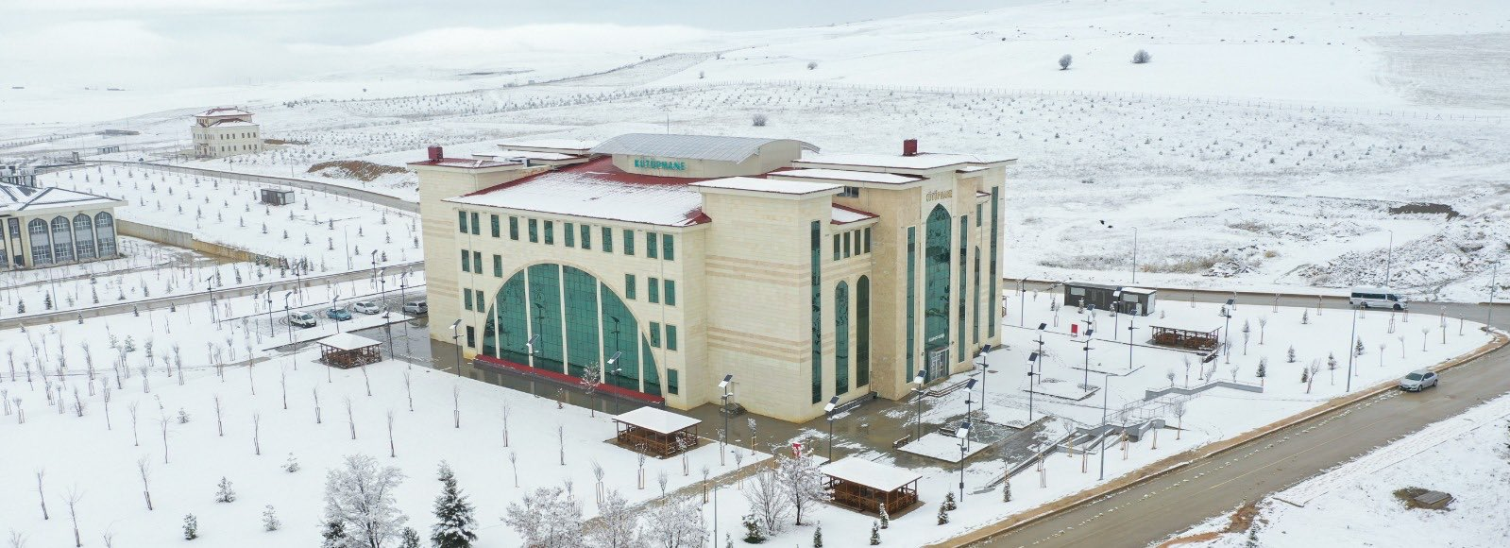

OCAK 2023

kutuphane@bayburt.edu.tr

İÇİNDEKİLER
ÜST YÖNETİCİ SUNUŞ 3

I- GENEL BİLGİLER 4
A. Misyon ve Vizyon ………….. 4
B. Yetki, Görev ve Sorumluluklar 5
C. İdareye İlişkin Bilgiler 5
1- Fiziksel Yapı 5-6
2- Örgüt Yapısı ………………………………………………………………… 7
3- Bilgi ve Teknolojik Kaynaklar………………………………………………….. 7-8
4- İnsan Kaynakları ………………………………………………………………………9-10-11
5- Sunulan Hizmetler………………………………………………………………. 12
6- Yönetim ve İç Kontrol Sistemi 12

II- AMAÇ ve HEDEFLER 13
A. İdarenin Amaç ve Hedefleri 13
B. Temel Politikalar ve Öncelikler 14

III- FAALİYETLERE İLİŞKİN BİLGİ VE DEĞERLENDİRMELER 14
A. Mali Bilgiler 14
1- Bütçe Uygulama Sonuçları 14
B. Performans Bilgileri 15
1- Faaliyet ve Proje Bilgileri 15-16-17-18-19-20-21-22-23

IV- KURUMSAL KABİLİYET ve KAPASİTENİN DEĞERLENDİRİLMESİ 24
A- Üstünlükler 24
B- Zayıflıklar 24

V- HEDEFLER 25

VI- İÇ KONTROL GÜVENCE BEYANI 26

SUNUŞ
Kamu yönetiminde yaşanan değişim nedeniyle, kamu idarelerinin faaliyetlerini belirli bir plan dâhilinde yerine getirmeleri giderek önem kazanmaktadır. 5018 sayılı Kamu Mali Yönetimi ve Kontrol Kanununun yürürlüğe girmesiyle birlikte kamu mali yönetimimizde köklü değişiklikler gerçekleşmiştir. Mali yönetim reformu sürecinde kamu kaynaklarının kullanılmasında stratejik planlama, mali saydamlık ve hesap verme sorumluluğu ön plana çıkmıştır. Bu bağlamda faaliyet raporları, idarelerin önceden belirledikleri performans göstergeleri doğrultusunda gerçekleştirdikleri faaliyet ve projeleri ölçmek ve performans değerlendirmesini yapmak üzere hazırlanmaktadır.
Üniversitemizin, eğitim-öğretim ve araştırma faaliyetlerini desteklemek amacıyla kurulan Kütüphane ve Dokümantasyon Daire Başkanlığımız bu değişim ve standartları benimseyerek büyümeye ve gelişmeye devam etmektedir.
Üniversitemiz Kütüphane ve Dokümantasyon Daire Başkanlığı, 2022 yılı Faaliyet Raporu 5018 Sayılı Kamu Mali Yönetimi ve Kontrol Kanununun 41. maddesi uyarınca istenilen formatta hazırlanmıştır.
Arz ederim.

Arif ERKUL
Daire Başkanı

I- GENEL BİLGİLER
Bayburt Üniversitesi Kütüphane ve Dokümantasyon Daire Başkanlığı, 22.05.2008 tarihli 5765 Sayılı Kanun gereği Bayburt Üniversitesinin kurulması ile oluşturulmuştur. Kütüphane ve Dokümantasyon Daire Başkanlığı olarak amacımız bilgi erişimine yönelik en hızlı, en ekonomik, en doğru hizmet anlayışını benimseyerek, üniversitemizde yapılan araştırmaları ve öğretimi desteklemek, gerek kütüphanemizde gerekse kütüphane dışı birimlerimizde akademik personelimizin, idari personelimizin, öğrencilerimizin ve kurum dışı ziyaretçilerimizin ihtiyaç duyabileceği bilimsel ve kültürel materyalleri sağlamak, düzenlemek ve bilgi çağına adapte, profesyonel bir hizmet sunmaktır.

Merkez Kütüphanemiz; 2018 Eylül ayı itibarı ile Üniversitemiz Baberti Kampüsünde yapılan yeni binasında, açık raf sistemi ve toplam 11.355 m² kullanım alanı ile kullanıcılarına hizmet vermeye başlamıştır.

Sınıflama sistemi olarak ise LC (Library of Congress) sınıflama sistemi kullanılmaktadır. Kütüphane otomasyon programı olarak Türkiye genelinde en çok kullanılan YORDAM programı tercih edilmiştir. Kütüphanemizin RFID sistemine geçilmesi ile Dijitalleşme alanında Endüstri 4.0 mantığına yakınlaşmış, yeni otomasyon programına geçiş; diğer üniversitelerle bilgi paylaşımını arttırmış, kütüphanecilik adına kullanım kolaylığı sağlamış ve kütüphanemizin gelişimi açısından önemli bir yenilik olmuştur. Ayrıca, kullanıcılarımızın kütüphane binası içerisinde katalog taraması yapabilecekleri bilgisayarlar ve internet ortamına erişim gerçekleştirebilecekleri kablosuz internet ağı mevcuttur.

- Misyon – Vizyon
Misyon
Eğitim-öğretim, araştırma-geliştirme ve topluma hizmet süreçlerinde katılımcı, araştırmacı, gelişmeye açık, evrensel değerlere saygılı, güvenli, sağlıklı, huzurlu ve bilime dayalı bir çalışma ortamıyla öğrencilerini başarıya odaklamak ve tüm potansiyellerini kullanabilmelerini sağlayarak, mesleki ve akademik alanda yetkin, girişimci kendini sürekli geliştiren toplumsal değerlere sahip ve topluma faydalı olacak bireyler yetiştiren bir üniversite olma misyonunu benimsemiş Üniversitemizin bu hedeflere ulaşmasını kendi alanında sağlayan bir kütüphane olmak.
Vizyon
Üniversitemizin bilgi ve beceriye yönelik hizmet üretimi, bilimsel ahlak ve değerlere sahip girişimci bireyleri ile topluma her anlamda katkı sağlayan, başarıya odaklı, tercih edilen bir üniversite vizyonuna uygun; Üniversitemizin sağlamış olduğu eğitim hizmetlerine paralel olarak, çağdaş bilgi hizmetlerini ve araştırma olanaklarını en gelişmiş şekliyle sunmak ve öğretim üyeleri, öğrenci ve araştırmacıların taleplerine en üst düzeyde cevap verebilen büyük bir üniversite kütüphanesi olmaktır.

Yetki, Görev ve Sorumluluklar

Kütüphane hizmetlerinin en verimli şekilde ilerleyebilmesi için, kullanıcıların ihtiyaçları doğrultusunda hızlı ve ekonomik şekilde bilgiye erişmek, erişilen bilgileri kullanıcılara sağlamak, düzenlemek ve elektronik ortamda bilgi hizmetleri sunmaktır. Yüksek Öğretim Üst Kuruluşları ile Yüksek Öğretim kurumlarının İdari Teşkilatı Hakkında 124 Sayılı Kanun Hükmünde Kararnamenin 33. Maddesinde belirtildiği gibi Kütüphane ve Dokümantasyon Daire Başkanlığının görevleri aşağıdaki gibidir;

- Kütüphanenin düzenli çalışmasını sağlamak,
- Kitap ve dergileri yurtiçinden ve yurtdışından sağlamak, bunların ciltlenmesini ve kataloglamasını yaptırmak,
- Gerekli her türlü film, fotokopi, kitap, dergi ve makaleleri sağlamak,
- Kütüphane hizmetlerini Yüksek Öğretim Kurumları ile ihtiyaç duyan kişi ve kurumlara sunmaktır.

C. İdareye İlişkin Bilgiler

1- Fiziksel Yapı

Kütüphanemiz 2018 Eylül ayı itibarı ile Üniversitemiz Baberti Kampüsünde yapılan yeni binasına taşınmış olup toplam 11.355 m² kullanım alanı olan kütüphanemiz aynı anda 700 okuyucu kapasitesi ile hizmet vermeye başlamıştır.

Baberti Külliyesi Kütüphanemiz Giriş bölümünde, ödünç-iade ATM si ( Self Servis Kitap İstasyonu), kullanıcılarımızın kütüphane otomasyonuna erişebilecekleri Katalog Tarama Kioskları, danışma hizmetleri birimi mevcuttur.

Kütüphanemizin giriş katı kullanıcılarımızın rahatça çalışmasını sağlayacak özel şekilde düzenlenmiş olup, 1,2,3 katlarımız ise kitap koleksiyonu, ders çalışma masaları ile ekip çalışmaları için Sesli çalışma odaları ve idari ofislerden oluşmaktadır.

Baberti Külliyesi Merkez Kütüphanesi

KAT KULLANIM ALANLARI | $$m^{2}$$
- Bodrum Kat : Enerji Odası ,Kalorifer odası, Sığınak, ciltleme odası, kataloglama odası, Teknisyen odaları,  depolar  - Giriş Bölümü: Giriş Turnikeleri, Ödünç-iade ATM si ( Self Servis Kitap İstasyonu), kullanıcılarımızın kütüphane otomasyonuna erişebilecekleri Katalog Tarama Kioskları, danışma hizmetleri  - 1,2,3 katlarımız: Kitap koleksiyonu, ders çalışma masaları ile ekip çalışmaları için Sesli çalışma odaları ve idari ofisler | 2.573 m²  8.782 m²

  - Hizmet Alanları
    - Ekip Sesli Çalışma Odaları

Hizmet Alanları | Sayısı  (Adet) | Alanı  ($m^{2}$) | Kullanan Sayısı (Kişi)
Sesli Çalışma Odası | 12 | 300 | 72
Toplam | 12 | 300 | 72

1.1.2. İdari Personel Hizmet Alanları

Hizmet Alanları | Sayısı  (Adet) | Alanı  ($m^{2}$) | Kullanan Sayısı (Kişi)
İdari Kısım / Salon | 11 | 325 | 11
Danışma | 4 | 80 | 2
Toplam | 15 | 405 | 13

2- Örgüt Yapısı

3- Bilgi ve Teknolojik Kaynaklar

3.1- Yazılımlar
Kütüphane otomasyon programı olarak YORDAM programı kullanılmaktadır.

3.2- Bilgisayarlar
- Masa üstü bilgisayar sayısı: 30 Adet
- Dizüstü bilgisayar sayısı: 1 Adet

3.3- Kütüphane Kaynakları

- Merkez Kütüphane : 101.587
- Aydıntepe Meslek Yüksek Okulu : 5.000
- Demirözü Meslek Yüksek Okulu : 5.000
Toplam Kitap Sayısı : 111.587 Adet

Veritabanı sayısı : 34 Adet

3.4- Diğer Bilgi ve Teknolojik Kaynaklar

Cinsi | İdari Amaçlı  (Adet) | Araştırma Amaçlı (Adet)
Masaüstü Bilgisayar | 11 | 30
Dizüstü Bilgisayar | 1 | -
Barkot Okuyucu(Kablolu) | 1 | -
Barkot Okuyucu (Kablosuz) | 3 | -
Manyetik Bant Yükleme Birimi | 4 | -
Manyetik Bant Boşaltma Birimi | 4 | -
Güvenlik Sistem Paneli | 2 | -
Fotokopi Makinesi | 1 | -
Faks Makinesi ve Tarayıcı | 1 | -
Yazıcı | 5 | -
Katalog Tarama  Kiosku | - | 4
Ödünç – İade  Kiosku | - | 3
Kütüphane Tanıtım  Kiosku | - | 1
Kitap iade ATM  ( Self Servis Kitap iade İstasyonu) | - | 1

4- İnsan Kaynakları

4.1- Personel

Ü n v a n ı | Sayısı
Daire Başkanı | 1
Şube Müdürü | 2
Kütüphaneci | 3
V.H.K.İ | 1
Memur | 1
Teknisyen Yardımcısı, Destek Personeli | 2
TOPLAM | 10

4.2- İdari Personelin Eğitim Durumu

İdari Personelin Eğitim Durumu
Eğitim Durumu | İlköğretim | Lise | Ön Lisans | Lisans | Y.L. ve Dokt.
Kişi Sayısı | - | 1 | - | 9 | 0

4.3- İdari Personelin Hizmet Süreleri

Kişi Sayısı | 1 – 3 Yıl | 4 – 6 Yıl | 7 – 10 Yıl | 11 – 15  Yıl | 21 Yıl - Üzeri
 | 4 | 1 | 1 | 1 | 3

Hizmet Süresi Dağılımı

4.4-İdari Personelin Yaş Aralıkları

Yaş aralığı | 20-30 Yaş | 31-35 Yaş | 36-40 Yaş | 41-50 Yaş | 51- Üzeri
Kişi sayısı | 5 | 1 | 1 | 1 | 2

5- Sunulan Hizmetler

HİZMET TÜRÜ | İÇERİĞİ
5.1-İdari ve Mali Hizmetler | Daire Başkanlığının her türlü Sekreterlik, Yazı İşleri ve Arşiv Hizmetleri, Araştırma Planlama ve Koordinasyon (İnsan Kaynakları Yönetimi, Stratejik Planlama, İstatistik, Raporlama ve Değerlendirme, Bütçe Çalışmaları), Malzeme Temini, kitap, süreli yayın, tez, görsel-işitsel araçlar gibi her türlü kütüphane materyalinin seçimi, satın alınması ve bağış veya değişim yolu ile sağlanması işlemleri ile birlikte; sağlanan kütüphane materyalinin çağdaş bilimsel yöntemler uyarınca sınıflandırılması, kataloglanması, ihtiyaç sahiplerinin kullanımına hazır duruma getirilmesi ve sürekli olarak kullanıma hazır bulundurulması, hizmetlerini kapsar.
5.2- Okuyucu Hİzmetleri | a) İhtiyaç sahiplerinin belirli bir ''yerinde inceleme'' ve ''ödünç verme'' sistemi çerçevesi içinde her türlü kütüphane materyalinden yararlanmalarının sağlanması,  b) Danışma hizmeti,  c) Bir kütüphanede bulunmayan materyalin yurtiçi veya yurtdışı kütüphanelerden sağlanması,  d)Süreli Yayın hizmeti,  e)Fotokopi, yayın taraması ve benzeri hizmetlerin düzenlenmesi ve yürütülmesi,  f) Kütüphane hizmetlerinin tanıtılması ve bu hizmetlerden yararlanmanın yaygınlaştırılması için Üniversite içine ve dışına yönelik seminer, konferans ve yayın yollarıyla ihtiyaç sahipleri ile iletişim sağlanması, hizmetlerini kapsar.  g) Sesli okuma odaları ile ekip çalışmalarına imkan sağlamak.
5.3 – Teknik Bakım ve Onarım | a) Bakım onarım hizmetleri servisi  b) Bakım onarım ve temizlik işleri için gerekli malzemenin tespit ve temin işleri  c) Bilgisayar ve diğer teknolojik donanımların bakım onarım takibi ve yaptırılması,  d) Temizlik hizmetleri, güvenlik ve yönlendirme hizmetlerinin takibi,

6- Yönetim ve İç Kontrol Sistemi

5018 Sayılı Kamu Mali Yönetimi ve Kontrol Kanunu gereğince, Kütüphane ve Dokümantasyon Daire Başkanı harcama yetkilisi olarak atanmıştır. Mali işler ise, Daire Başkanı tarafından görevlendirilen ihale yetkilisi, gerçekleştirme görevlisi ve satın alma komisyonu tarafından gerçekleştirilmektedir. Taşınır kayıt ve kontrol yetkilisi tarafından ise Taşınır Mal Yönetmeliği gerekleri yerine getirilmektedir.

II- AMAÇ ve HEDEFLER
Temel politikamız, eğitime ve akademik çalışmalara destek vermektir. Bu amaç doğrultusunda kaynak sayımızı ve hizmetlerimizi verimli bir şekilde arttırmaktır.

İdarenin Amaç ve Hedefleri

Amaçlar

- Kütüphanemizde sunulan tüm hizmetlerin ‘kullanıcılarımıza’ yönelik olduğunun bilincini geliştirerek tüm etkinliklerimize bu ilkenin yön vermesini sağlamak.
- Üniversitemiz araştırmacılarının zaman ve mekân engeli olmaksızın bilgi kaynaklarımıza erişimlerini kolaylaştırmak.
- Kullanıcıların gereksinim duyduğu elektronik ve görsel bilgi kaynaklarına erişim sağlanması.
- Çağdaş bilgi teknolojileri ile donatılmış, en iyi bilgi erişim araçları ve olanaklarının sunulduğu bir bilgi merkezi olmak.
- Engelli kullanıcılarımızın kütüphane kaynaklarından ve hizmetlerinden zorluk yaşamadan faydalanabilmelerini sağlamak.
- Kullanıcılarımızdan kütüphanemizle ilgili düzenli olarak dönüt alınabilmesiyle ilgili çalışmalar yapmak.

Hedefler

- Kullanıcıların bilgi hizmetlerinden daha hızlı ve etkin bir biçimde yararlanmalarını sağlamak.
- Sınav haftaları ve tatiller göz önünde bulundurularak İlimizdeki okulların Kütüphanemize ziyaretlerinin gerçekleştirilmesi.
- Kütüphanemizin 3. Katında bulunan yaklaşık 130 m² lik boş alanın çok amaçlı salon ve Kafeterya alanı olarak düzenlemesi.
- Sivil Toplum kuruluşları ile irtibata geçilerek Üniversitemiz Kütüphanesinin daha etkin olarak kullanılması ve tanıtımı için organizasyonlar düzenlemek.
- Üniversitemiz araştırmacılarının zaman ve mekân engeli olmaksızın bilgi kaynaklarımıza erişimlerini kolaylaştırmak.
- Kullanıcı ihtiyaçlarına ve standartlara uygun, bir “kaynak sağlama politikası” oluşturmak.
- Yüksek Lisans ve Doktora öğrencileri gibi özel kullanıcı guruplarına verilen ödünç verme hizmetlerini geliştirmek.
- Elektronik kaynakların sağlanmasına yönelik ölçütler oluşturmak, etkin kullanımlarını sağlamak ve kullanıcı eğitim programları geliştirmek
- Yayın sağlama ve kaynak paylaşımı konularında diğer üniversite ve araştırma kütüphaneleri/kurumları ile daha sıkı işbirliğine gitmek.
- Çalışanların mesleki gelişimlerinin sağlanması için fırsatları takip etmek ve sürekli eğitim olanakları oluşturmak.
- Kütüphane etkinlik çalışmaları başlatmak ve bu etkinlikleri duyurmak için halkla ilişkiler ve pazarlama tekniklerinden yararlanmak.
- Kullanıcı ihtiyaçlarına ve standartlarına uygun bir “koleksiyon geliştirme politikası” oluşturmak
- Türkçe yayın koleksiyonunu sanat, bilim ve kültür ürünleri açısından zenginleştirmek.
- Kütüphane kaynakları ve hizmetlerindeki erişimi kısıtlayan engelleri aşmaya yönelik çalışmalar yapmak.
- Tüm faaliyetlerin geçerli en üst standartlarda yönetilmesi ve akreditasyon sağlamak.
- Üniversitemizin bilimsel platformdaki yerini belirleyen ürünlerin araştırılması, düzenlenmesi ve sunulmasına yönelik çalışmalar yapmak.
- Yıpranmış kaynakların bakımı, onarım ve ciltlemeyle ilgili gerekli donanımları sağlamak.
- Engelli kullanıcılar için kütüphane hizmetlerinin geliştirilmesi ve Braille alfebesiyle yazılmış eserlerin koleksiyona katılması.
- Görme engelliler odası oluşturmak.
- Sesli odaların kullanılmasına yönelik rezervasyon sistemi oluşturmak.
- Fotokopi hizmetlerine yönelik çalışmaların yapılması.
- Sosyal medya araçlarını aktif kullanarak kütüphaneyi daha etkileşimli hale getirmek.
- Kullanıcı memnuniyet anketinin yapılıp değerlendirilmesi.
- Emanet dolaplarının yapılıp kullanıcıların mont, kaban ve çanta gibi eşyalarını bırakıp kütüphane kullanımlarını daha konforlu hale getirmek.
- Hizmet kalitesini yükseltmek için kullacıların kütüphaneye yönelik istek, öneri ve şikayetlerine ilişkin dilek kutularının yapılması.
- Cep-kütüphane uygulaması oluşturmak için gerekli teknik desteğin sağlanması.
- Kongre salonu kurup özel gün ve haftalara ilişkin film, belgesel vb. Gösterimi sağlamak.
- Dış kullanıcı/misafir kullanıcıların kütüphaneyi kullanmalarına ilişkin bir hizmet politikası oluşturmak.
- Hizmet alanlarından en iyi şekilde yararlanmak.

Temel Politikalar ve Öncelikler

Bayburt Üniversitesi’nin eğitim, öğretim ve araştırma faaliyetlerini destekleyici şekilde hizmet vermek, akademisyenlerin, öğrencilerin ve personelin bu alandaki ihtiyaçlarını hızlı ve verimli bir biçimde karşılamak amacı ile basılı ya da elektronik ortamda bilgileri sağlamak, bu bilgilere erişimi organize etmek ve en etkin yollarla kullanıma sunmak.

III- FAALİYETLERE İLİŞKİN BİLGİ VE DEĞERLENDİRMELER
- Mali Bilgiler

Bütçe Uygulama Sonuçları

GİDERLERİN TÜRÜ |  | 2022  BÜTÇE  BAŞLANGIÇ ÖDENEĞİ  (TL) | 2022  GERÇEKLEŞME TOPLAMI  (TL) |  | 2022  GERÇEK.  ORANI  (%)
PERSONEL GİDERLERİ | 1.190.565,00 |  |  | 1.190.564,76 |  | % 100
SOSYAL GÜVENLİK KURUMLARINA DEVLET PRİMİ GİDERLERİ | 174.151,00 |  |  | 174.150,87 |  | % 100
MAL VE HİZMET ALIM GİDERLERİ | 551.000,00 |  |  | 550.000,00 |  | % 99
SERMAYE GİDERLERİ | 500.000,00 |  |  | 490.410,40 |  | % 99,9
BÜTÇE GİDERLERİ  TOPLAMI | 2.415.716,00 |  |  | 2.315.126,03 |  | % 99

Performans Bilgileri
Merkez Kütüphanemiz bilgi kaynaklarına erişimi hızlı hale getirmek ve bilgi hizmetlerinden daha fazla kullanıcının faydalanmasını sağlamak amacıyla oluşturduğu web sitesi ile elektronik ortamda da hizmetlerini devam ettirmektedir. Web sitemiz aracılığı ile verilen hizmetler; çeşitli konsorsiyumlar vasıtasıyla (ANKOS, EKUAL) çevrimiçi veri tabanlarına abone olunarak bunları kullanıcılarımıza sunmak, günümüzde bilimsel araştırmalar için çok önemli bir kaynak teşkil eden online veri tabanlarından

- Web of Science
- İntihal.net
- Turcademy
- Sayısal Kitap
- Piri Keşif Aracı
- Tümer Altaş Sınava Hazırlık ve Dil Eğitimi
- Kezana,
- Hiper Kitap
- İdeal Online
- Wiley Online Library
- EbscoHost
- Scopus
- ScienceDirect
- Taylor & Francis
- IEEE
- Emerald İnsight
- İthenticate intihali engelleme programı
- Springer veri tabanı
- Sobiad
- Turnitin
- Js Stor Archive Journal Content
- World e Book Library
- OVID-LWW
- Emerald Insight (e-Dergi)
- Springer Nature – SpringerLink Springer Nature – Adis Springer Nature – Palgrave Macmillan Journals
- Mendeley
- Springer Nature – Academic Journals Springer Nature – Nature Journals All
- Akademik TV
- Grammarly
- Bookcites Atıf Dizini
- İdealonline Din Bilimleri Veri Tabanı
- İdealonline Tıp Kitapları Veri Tabanı
- Hiperkitap
- Academindex
Abonelikleri sağlanmış ve bunların yanı sıra çok sayıda deneme amaçlı veritabanı ve tam metin bilimsel dergi ve kitap web sayfamızdan erişime açılmıştır. Online danışma kaynakları, e-duyuru listesi, çevrimiçi istek formları, YORDAM katalog sorgulama ekranı ile merkez kütüphane koleksiyonuna erişim, akademik ve resmi kurum bağlantıları, iletişim bilgileri, bu hizmetlerden bazılarıdır.

Kütüphanelerimizde bulunmayan fakat diğer Üniversite kütüphanelerinde ve araştırma merkezlerinde bulunan kitap, makale, tez, rapor ve benzeri yayınlar “Kütüphaneler Arası İşbirliği Protokolü” çerçevesinde kullanıcılarımız için sağlanabilmektedir.

1- Faaliyet ve Proje Bilgileri

  - Faaliyet Bilgileri
  - Kütüphane Hizmetleri

    - Teknik Hizmetler
1- Sekreterlik, Yazı İşleri ve Arşiv Hizmetleri,
2- Araştırma Planlama ve Koordinasyon
- İnsan Kaynakları Yönetimi,
- Stratejik Planlama, İstatistik, Raporlama ve Değerlendirme,
- Bütçe Çalışmaları,
3- Bakım Onarım hizmetleri Servisi
-İhtiyaç Maddeleri Araç-Gereç ve Malzeme Temini,
-Bakım-Onarım ve Tamirat İşleri,
-Bilgisayar ve Donanımlarının Bakımı, Takibi ve Onarımlarının Yaptırılması
-Ciltleme ve Onarım Hizmetleri,
4- Güvenlik, Yönlendirme Hizmetleri,
5- Temizlik Hizmetleri
6-Koleksiyon Geliştirme, Sağlama ve Taşınır İşlemleri Servisi
7-Kataloglama ve Sınıflandırma Hizmetleri Servisi
8-Süreli Yayınlar Servisi
9-Görsel-İşitsel Materyaller Servisi

    - Sekreterlik, Yazı İşleri ve Arşiv Hizmetleri
AYLAR | Giden Evrak | Gelen Evrak
Ocak | 6 | 15
Şubat | 10 | 18
Mart | 18 | 17
Nisan | 1 | 12
Mayıs | 0 | 3
Haziran | 7 | 19
Temmuz | 7 | 5
Ağustos | 1 | 5
Eylül | 0 | 17
Ekim | 9 | 19
Kasım | 8 | 10
Aralık | 14 | 26
TOPLAM | 81 | 166
    - İnsan Kaynakları Yönetimi
Kütüphane hizmetlerinin verimli ve etkin bir biçimde işleyişini devam ettirebilmesi ve hizmet sürekliliği çerçevesinde gerekli personel organizasyonun planlanması ve denetimi çalışmalarını kapsar. Gerekli görüldüğü takdirde; hizmet içi eğitim çalışmaları, personelin hizmetleri ile ilgili yapılan seminer, konferans, sempozyum ve panellere katılması ve staj ya da yarım zamanlı öğrenci çalıştırma organizasyonu planlanır ve yürütülür.
2022 yılında kütüphane hizmetleri; 1 Daire Başkanı, 2 Şube Müdürü, 3 Kütüphaneci, 1 VHKİ, 1 Memur, 1 Teknisyen Yardımcısı ve 1 destek personeli olmak üzere toplam 10 personel ile yürütülmüştür. Hazırlanan iş süreçlerine göre personelin görevlendirmeleri yapılmıştır.
    - Stratejik Planlama, İstatistik, Raporlama ve Değerlendirme
Daire Başkanlığımızdan talep edilen her türlü istatistiki bilgi ve raporların hazırlanması, değerlendirilmesi işlemleri birimimiz tarafından titizlikle yürütülmektedir. 2021 yılı içerisinde Kütüphane kullanım istatistikleri, haftalık brifingler, öğrencilere oryantasyon sunumu, 2021 Kütüphane Brifingi ile Kütüphane ve Dokümantasyon Daire Başkanlığı Faaliyet Raporu hazırlanmıştır.
    - İhtiyaç Maddeleri, Araç-Gereç ve Malzeme Temini
İhtiyaçlar, bütçe imkanları ya da ilgili Rektörlük birimleri ile görüşülerek karşılanmaktadır. Bu çerçevede ihtiyaç duyulan çeşitli miktarlarda temizlik maddeleri, kırtasiye malzemeleri İdari ve Mali İşler Daire Başkanlığı ile görüşülerek bunlara benzer çeşitli ihtiyaçlarımız karşılanmıştır..
    - Bakım-Onarım ve Tamirat İşleri
Kütüphane binası ile ilgili her türlü bakım, onarım hizmetlerinin yürütülmesi çalışmalarını kapsamaktadır.
    - Bilgisayar ve Donanımlarının Bakımı, Takibi ve Onarımlarının Yaptırılması
Kütüphanede bulunan bilgisayar, yazıcı, tarayıcı, barkod vb. makinelerin düzenli ve uyumlu çalışmasının sağlanması ve bu konuda çalışmalar yapılması, kütüphanede kullanılan bilgisayar ve ilgili diğer elektronik alet ve makinelerin arızalanmaları halinde, arızaların giderilmesi için ilgili birimlere gönderilmesi ve takiplerinin yapılması, mevcut bilgisayar, elektronik alet ve makineler ile işletim sistemlerinin denetim altında tutularak yeni teknolojilerin takip edilmesi, sistemin sürekli geliştirilmesi için önerilerde bulunulması, kütüphane bilgisayar sistemlerinin virüslere karşı gerekli koruma için programların kurulması, bilgisayar kullanımı konusunda personele destek sağlanması vb. çalışmaları yürütür.

    - Ciltleme ve Onarım Hizmetleri
Kütüphane kaynaklarının ciltlenmesi ve cilt onarımı işlemlerinin yapılması, yaptırılması ve takibi çalışmalarını yürütür. Kütüphanemizde çeşitli nedenlerden dolayı ciltlerinde problem olan kitaplar seçilerek, kütüphanemizde ciltleme – onarım birimi bulunmadığı için, ihtiyaç halinde dışarıdan yardım alınarak yapılması planlanmıştır.

Temizlik Hizmetleri

Kütüphane binamızın tüm temizlik işleri; sürekli işciler ve destek personeli tarafından yürütülmektedir. Kullanıcılarımızın daha düzenli ve temiz bir ortamda çalışma imkanı bulmaları için saatlik, günlük haftalık ve aylık olarak bir temizlik planı çerçevesinde işler yürütülmektedir.
    - Güvenlik, Yönlendirme Hizmetleri
Binanın genel güvenliğinin sağlanması ve denetlenmesi, hırsızlık ve yangın için önlemler alınması, kütüphane girişinde ve gerekirse salonlarda sessizliğin ve kütüphane kurallarına uyulmasının sağlanması, kütüphane girişindeki güvenlik sisteminin sağlıklı bir şekilde çalışmasının sağlanması, cep telefonlarının kapattırılması ve sistem içinden geçirilmemesi, öğrencilerin yiyecek-içecek gibi kütüphaneye girmesi yasak olan eşya hizmetlerinin yürütülmesi hizmetlerini kapsar. Ayrıca işlem yaptırılmadan kütüphane materyalinin dışarıya çıkarılmasına engel olunur ve kurallara uymayanlar hakkında tutanak düzenlenir.
Giriş çıkışların sessiz ve uygun şekilde yapılması ve genel güvenlik hizmetleri sağlanmıştır.
    - Koleksiyon Geliştirme, Sağlama ve Taşınır İşlemleri Servisi
İhtiyaç duyulan her türlü bilgi materyalinin kütüphane koleksiyonuna katılmasını sağlayan işlemler bütünüdür. 2022 yılı itibariyle bağış - satınalma yoluyla 6.587 adet kitap temin edilmiştir.

    - Kataloglama ve Sınıflandırma Hizmetleri Servisi
2011 yılında kullanılmaya başlanan YORDAM Kütüphane Otomasyon Programı, kullanım sürecinde gerekli görülen yeni talepler doğrultusunda ilgili firma tarafından geliştirilmekte ve bu gelişmeler sistemimize yeni versiyonlarının yüklenmesi ile yansıtılmaktadır.
Kataloglama ve sınıflandırma hizmetleri servisinin çalışmaları kitapların, tezlerin ve diğer materyallerin kullanımlarını düzenli ve hızlı bir şekilde sağlamak amacıyla, kataloglama ve sınıflama işlemlerinin yapılması, katalog bilgilerinin bilgisayara aktarımı, konu başlıklarının Türkçe olarak verilmesi işlemleri ile kullanıma hazır hale getirilmesi için diğer işlemleri kapsar.
Kataloglama ve sınıflama işlemlerinde kütüphanemiz, uluslar arası nitelik taşıyan ve çoğunlukla üniversite kütüphanelerinin kullandığı Kongre Kütüphanesi Sınıflandırma Sistemi (Library of Congress Classification System)’ni ve konu başlıklarını (subject headings) kullanmaktadır. Güncellenen kütüphane otomasyonu ile internet bağlantısı bulunan her yerden kütüphane koleksiyonumuz, http://katalog.bayburt.edu.tr/yordambt/yordam.php? adresindeki katalog sorgulama linkinden erişilerek tarama işlemi yapılabilmektedir.

Taşınır işlemleri yapılmış olan kitapların kaşe ve güvenlik işlemleri ile, kataloglama ve sınıflandırma işlemleri tamamlanan kitapların barkod, kitap sırtı etiket ve koruma bantı, işlemleri yapılarak kitaplar kullanıma sunulmakt

* Kütüphanemizde bulunan tüm kitapların konusal dağılımı aşağıda verilmiştir
2021 YILI KONUSAL DAĞILIM

A - Genel Konular | 207
B - Felsefe – Psikoloji - Din | 21.000
C - Tarihe Yardımcı Konular | 667
D - Tarih | 12.558
E - F – Amerika Tarihi | 192
G - Coğrafya - Antropoloji | 1.905
H - Sosyal Bilimler | 13.684
J - Siyaset Bilimi | 2.745
K - Hukuk | 2.832
L - Eğitim | 2.917
M - Müzik | 276
N- Güzel Sanatlar | 832
P - Dil ve Edebiyat | 29.460
Q - Bilim | 4.761
R - Tıp | 2.797
S - Tarım | 297
T – Teknoloji ve Mühendislik | 3.841
U - Askerlik | 191
V - Deniz Bilimleri | 46
W-Tıp ve Sağlık Bilimleri | 130
Z- Bibliyografya ve Kütüphanecilik | 249
Demizözü Meslek Yüksek Okulu | 5.000
Aydıntepe Meslek Yüksek Okulu | 5.000
TOPLAM | 111.587

    - Görsel-İşitsel Materyaller Servisi
Kütüphane koleksiyon geliştirme politikalarına uygun olarak, mevcut ve yeni olarak piyasaya sürülen tüm görsel ve işitsel materyallerin, fiyat durumlarının değerlendirilmesi ve sağlanmasıyla ilgili çalışmalar yürütülmektedir. Kütüphanemizde bulunan görsel ve işitsel materyallerin otomasyon programımıza aktarılması işlemleri sürdürülmektedir.

1.2.13 Kütüphane Sosyal Katkıları

1 Ocak 2022 – 31 Aralık 2022 tarihleri arasında köy okulları başta olmak üzere şehrimizde faaliyet gösteren toplam 65 ilk ve ortaöğretim okulundan yaklaşık 4000 öğrenci Kütüphanemizi ziyaret etti

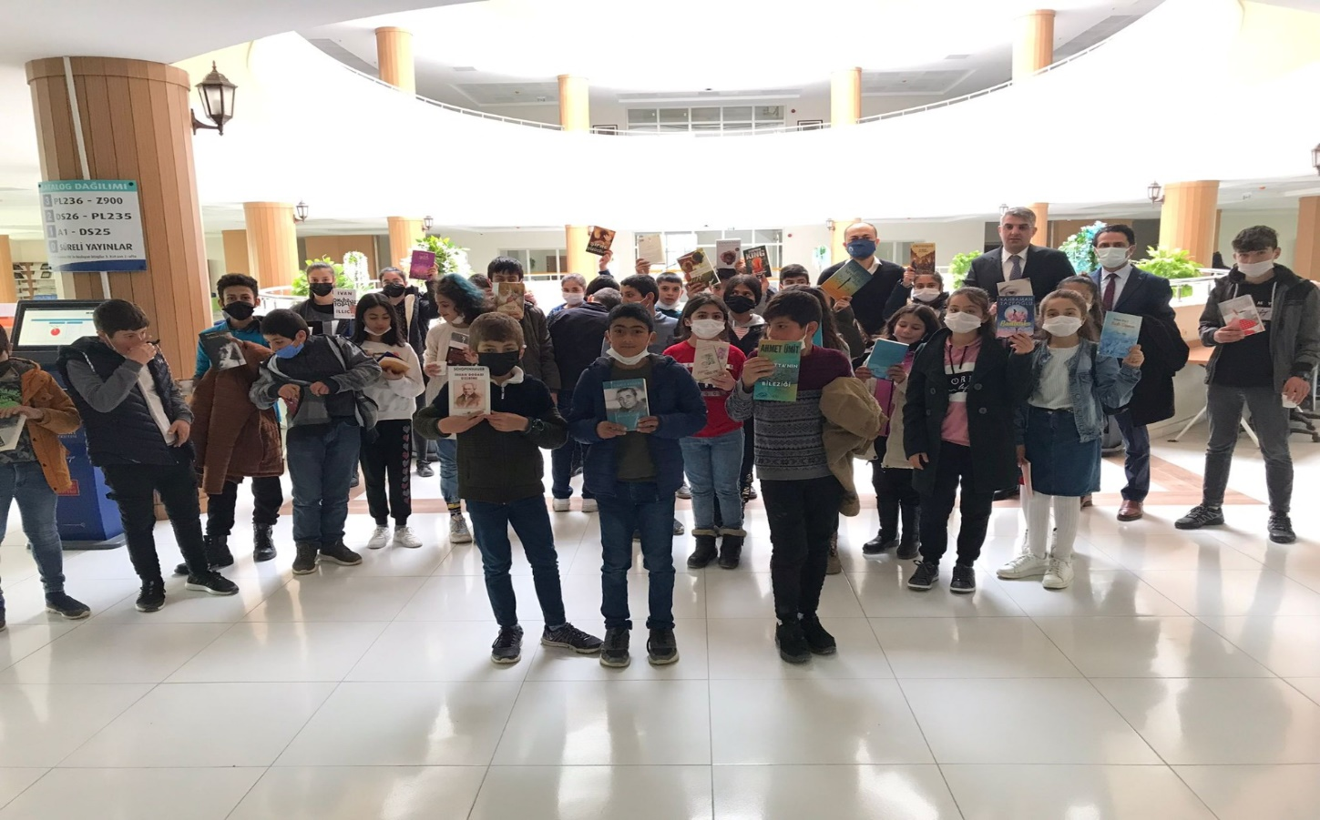

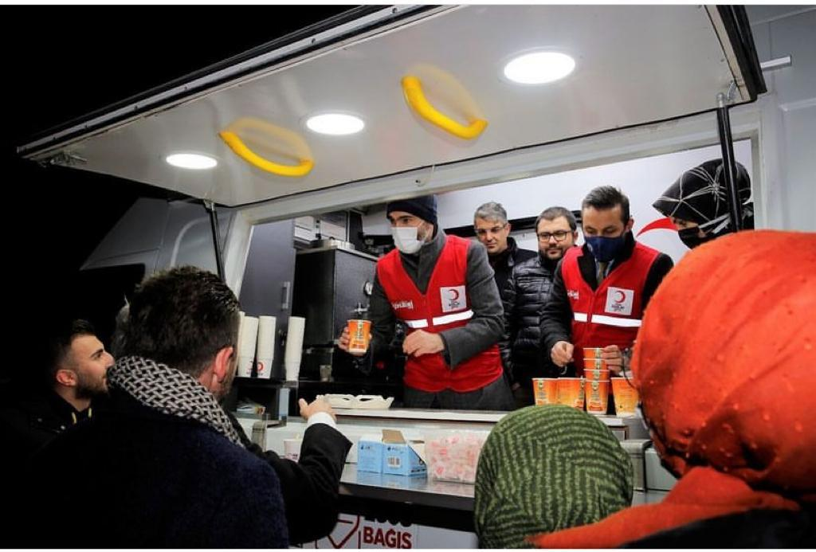
10 Ocak 2022 tarihinde Kızılay Bayburt Şube Başkanlığı ile birlikte organize eden etkinlikte Rektör Hocamızın da katılımı ile final haftası münasebetiyle Kütüphanemizde ders çalışan öğrencilerimize sıcak çorba ve çay ikramı yapıldı.

12 Şubat 2022 tarihinde Kütüphanemiz organizasyonunda gerçekleşen etkinlikte Rektör Hocamızın da katılımıyla , Bayburt İHH Derneğine kayıtlı yetim çocuklarımızla kahvaltı ve kütüphane gezisi programı gerçekleştirildi.

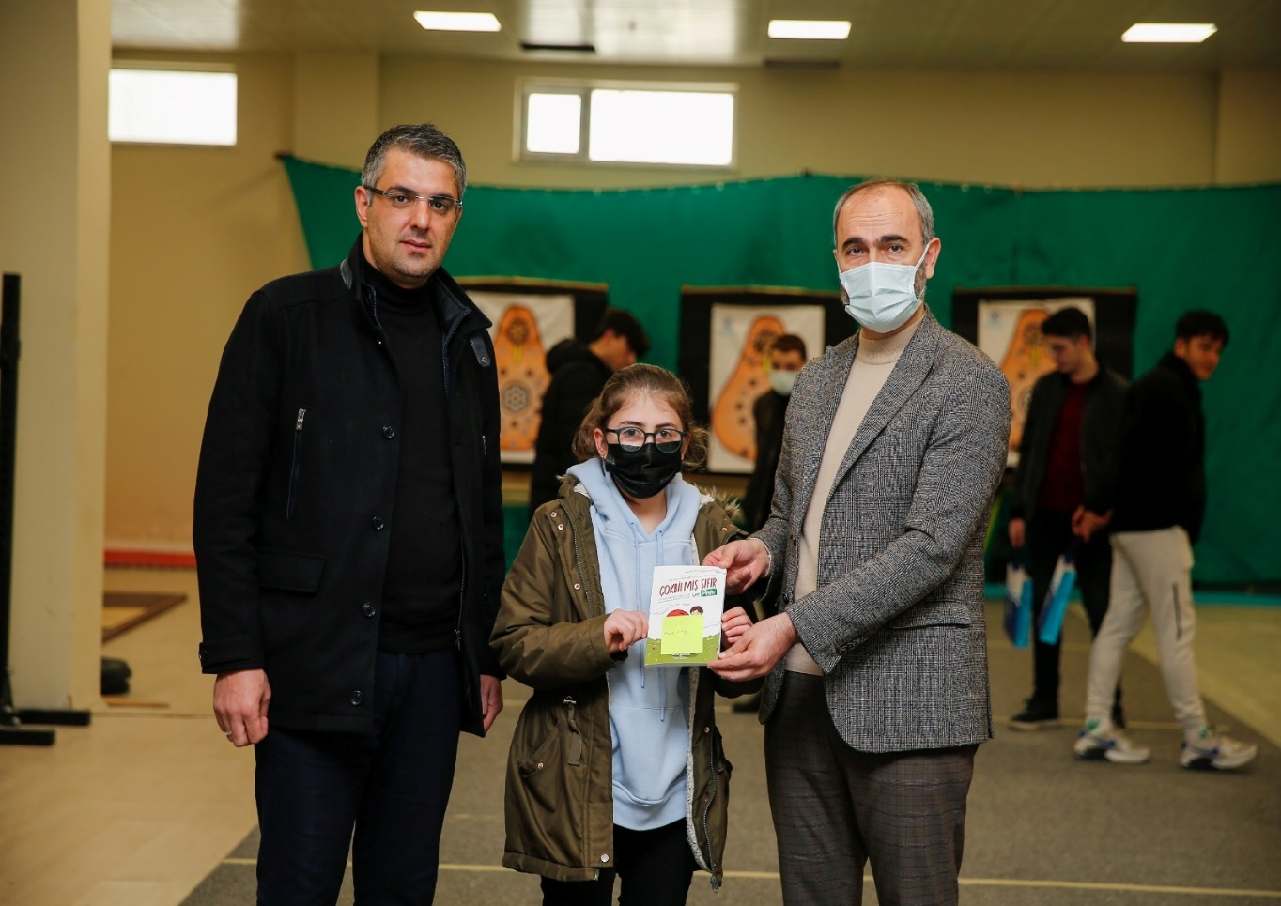

22 Şubat 2022 tarihinde Bayburt’un Kurtuluşunun 104. Yıl dönümü münasebetiyle Kütüphanemiz fuaye alanında Rektör Hocamız katılımları ile “Kurtuluş’un 104. Yılı ve Dünden Bugüne Bayburt” fotoğraf sergisi açıldı.
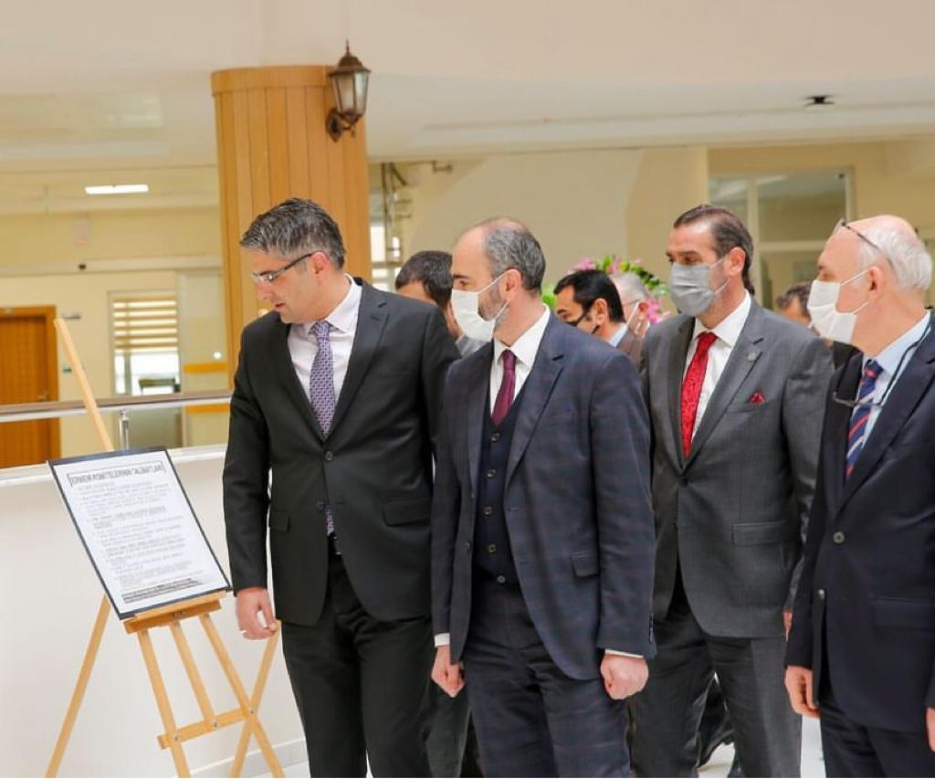
Mart ve Kasım aylarında Üniversitemiz Kültür Merkezinde açılan “Öğrenci Toplulukları Tanıtım Günlerini” ziyaret ederek etkinliğe katılan tüm öğrenci gruplarımızla yapabileceğimiz faaliyetleri istişare edildi.

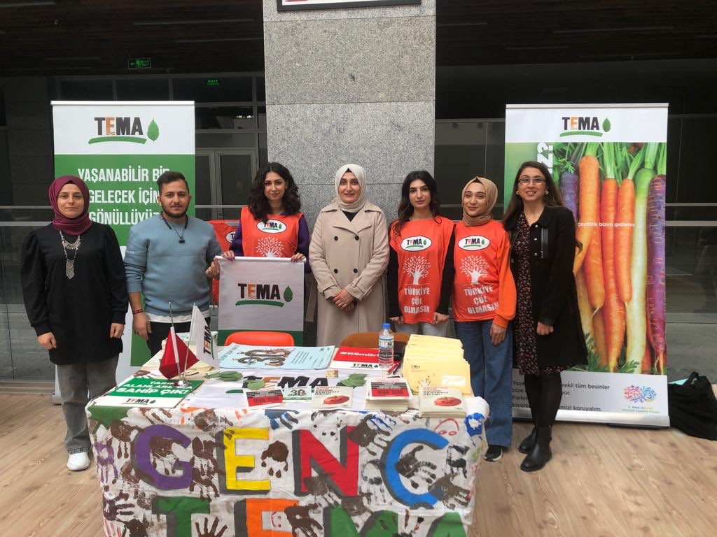

Şubat, Mart ve Nisan aylarının son Pazar günleri Kütüphanemiz Çalışma odalarında öğrenci topluluklarınca, Başkanlığımızca organize edilen kitap tahlili programları gerçekleştirildi.

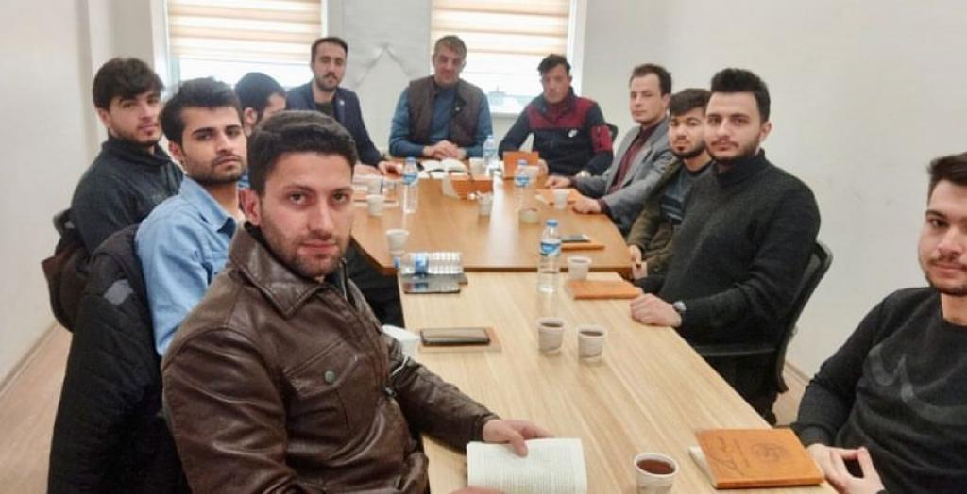
13 Mart 2022 tarihinde Rektör Hocamızın da katıldığı etkinlikte Türk Dünyası Öğrenci Topluluğumuzu Kütüphanemizde ağırladık.

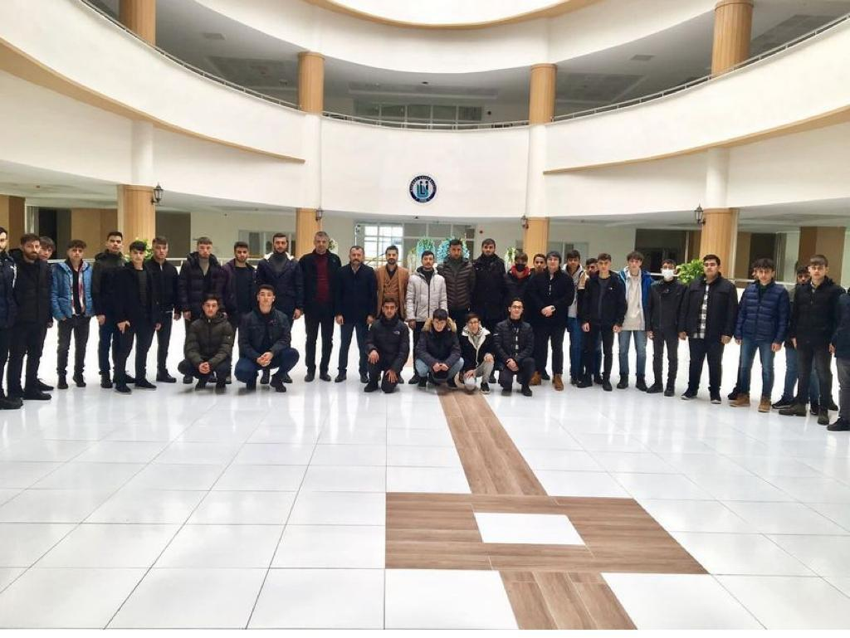

2022 Mart ayı içerisinde Aydıntepe ve Demirözü Meslek Yüksekokulumuz Kütüphanelerine yaklaşık 1000’er adet kitap-dergi desteğinde bulunuldu.
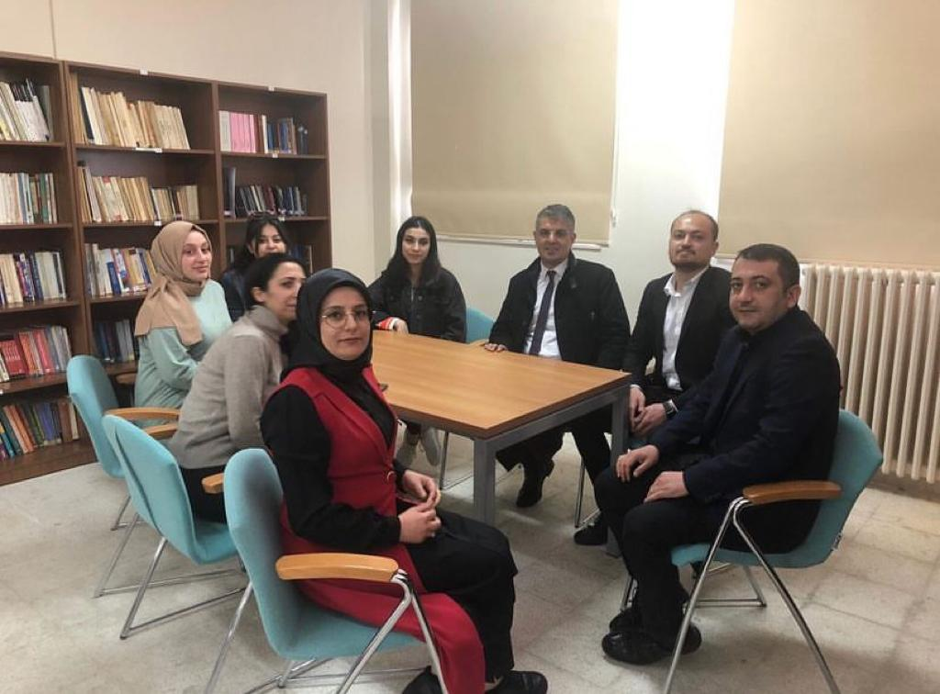
28 Mart – 1 Nisan 2022 tarihleri arasında kutlanan 58. Kütüphaneler Haftası etkinlikleri kapsamında;
- Rektör Hocamızın da katılımı ile düzenlenen açılış etkinliğinde Kütüphanemizi en çok kullanan/en çok kitap ödünç alan 3 öğrencimize çeşitli hediyeler verildi.
- Çayıryolu Köyü İlkokulu Kütüphanesine kitap ve kırtasiye yardımında bulunuldu.
- İlimizin ilk sahafı olan Elisa Kitap ve Sahafa, Rektör Hocamız ile ziyarette bulunuldu.
-Sancaktepe ve Örence Köyü İlkokulu ve Ortaokulu öğrencilerini kütüphanemizde misafir ettik.

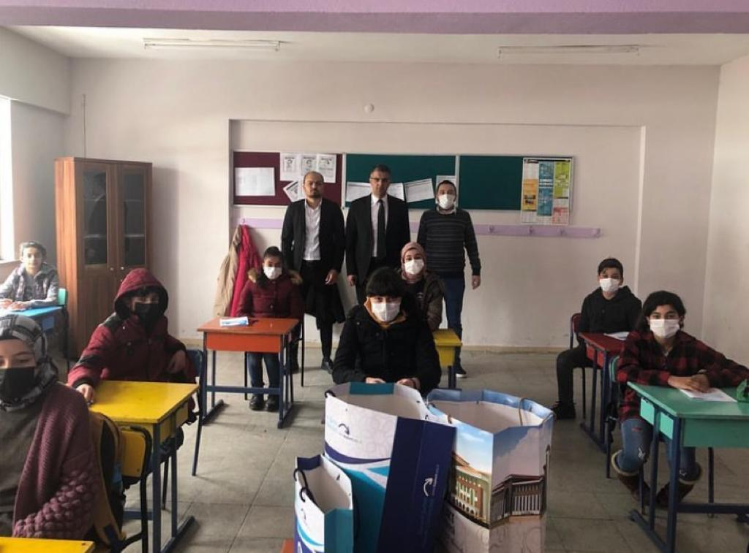

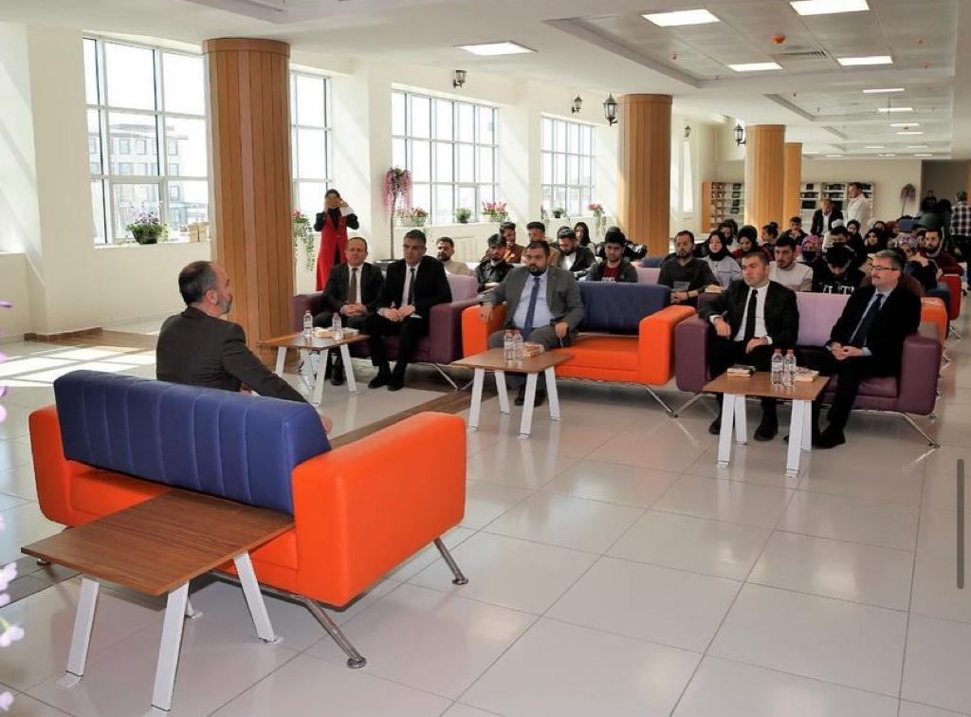
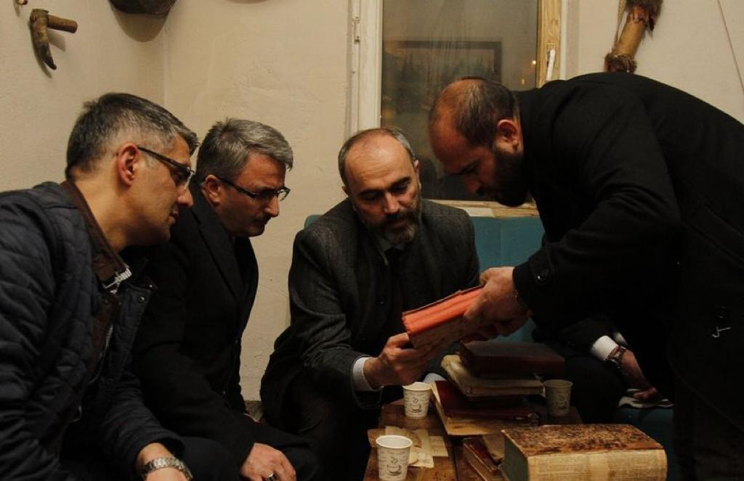

30 Mart tarihinde Üniversitemiz Kariyer Hizmetleri Merkezinin düzenlediği etkinlikle çevre illerden davet edilen yaklaşık 500 kişilik öğretmen ve üniversite adayı grup kütüphanemizi ziyaret etti.

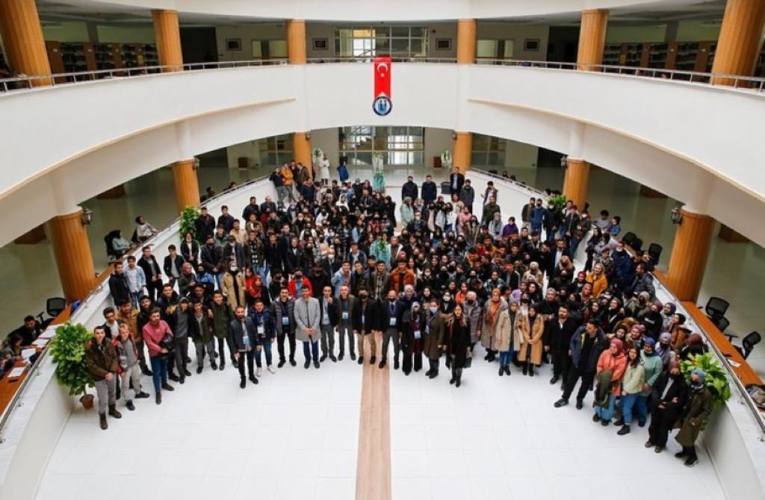
9-22 Mayıs 2022 tarihinde gerçekleştirilen Bayburt Üniversitesi 5. Dede Korkut Bilim, Kültür, Sanat ve Spor Şenlikleri kapsamında kütüphanemizin ev sahipliğinde açılan “Imaginary Matematik Sergisini” 4 günde 11 farklı okuldan toplam 18 grup öğrenci (yaklaşık 1000 kişi) ziyaret etti.
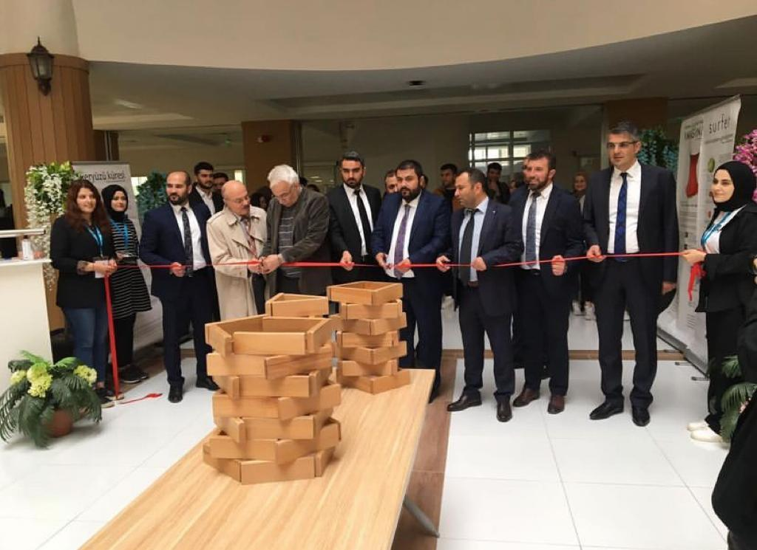

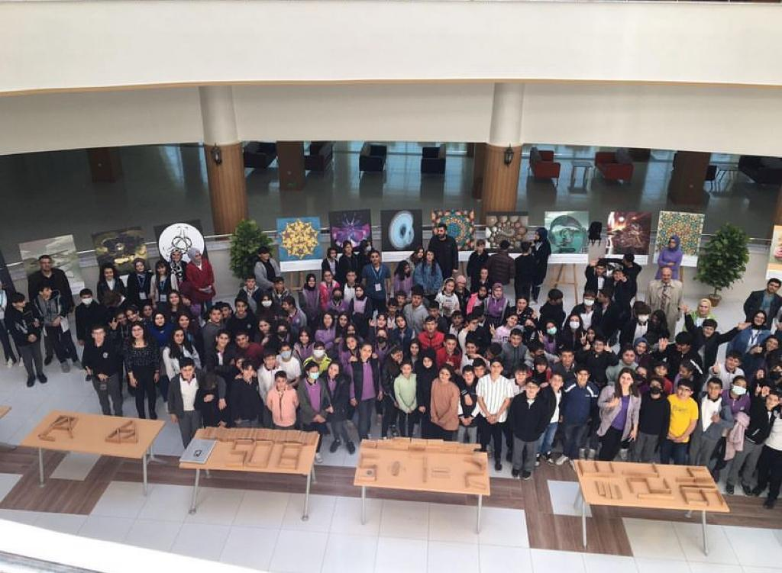
16 Mayıs 2022 tarihinde şenlikler kapsamında Kütüphanemiz fuaye alanında Rektör Hocamızın katılımı ile Kitap Fuarı açıldı.

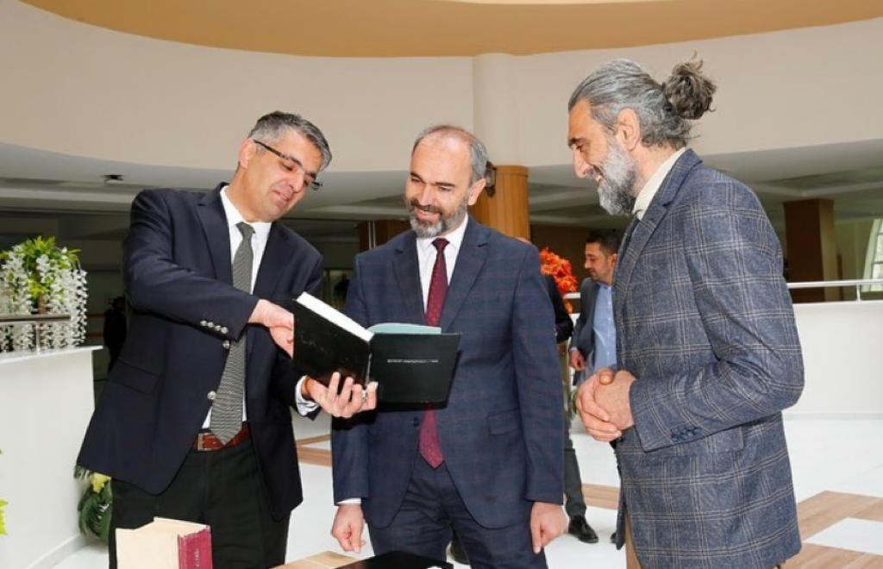

23 Mayıs 2022 tarihinde Rektör Yardımcımız Prof. Dr. Mahir Kadakal Hocamızın katılımı ile Hatıralar: Doç. Dr. Mahir Bayramoğlu” kişisel resim sergisi açıldı.

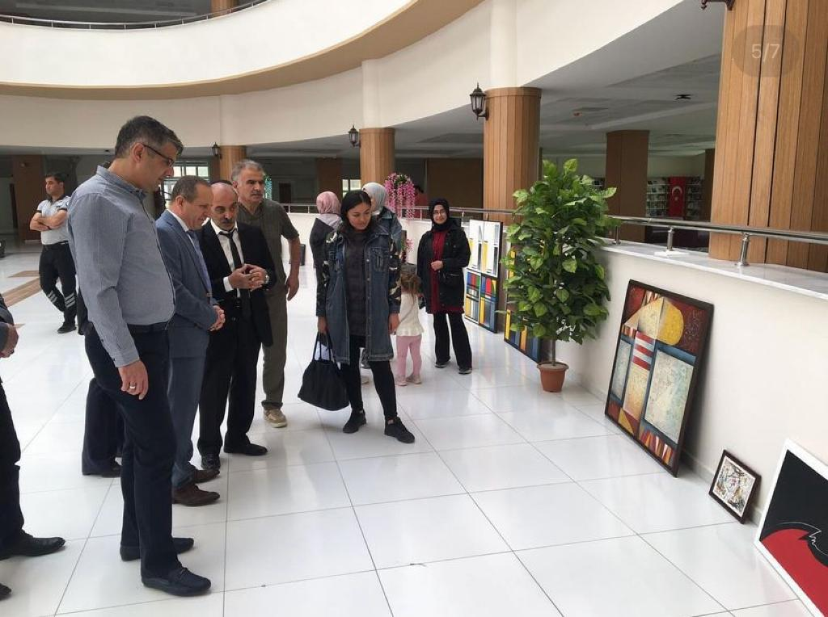

Eylül 2022 tarihinde Üniversitemiz ile Türkiye Maarif Vakfının birlikte hayata geçirdiği “Öğretmen Mesleki Gelişim Programı” kapsamında Gürcistan'dan gelen Maarif Okulları öğretmenlerimizi kütüphanemizde konuk ettik

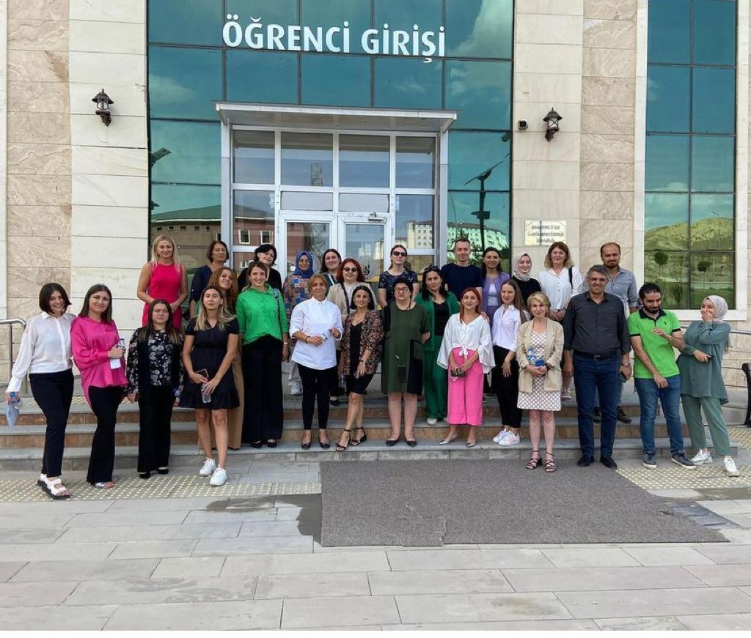

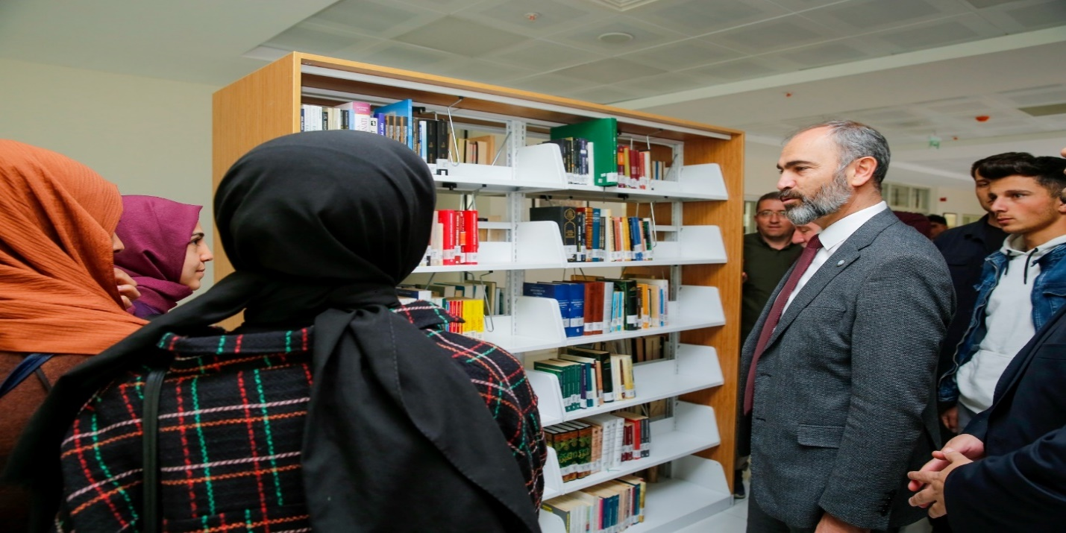
6 Eylül 2022 tarihinde tüm bölüm başkanlıklarına elektronik posta gönderilerek Üniversitemize yeni başlayan öğrenciler başta olmak üzere 26 Eylül – 7 Ekim 2022 tarihleri arasında “Kütüphane Oryantasyon Eğitimleri” düzenleneceği bildirilmiştir. Söz konusu tarihler arasında 14 Fakülte ve Meslek Yüksekokulundan 24 grup 38 bölüm olmak üzere toplam 2.100 öğrenci kütüphanemizi ziyaret etmiştir.

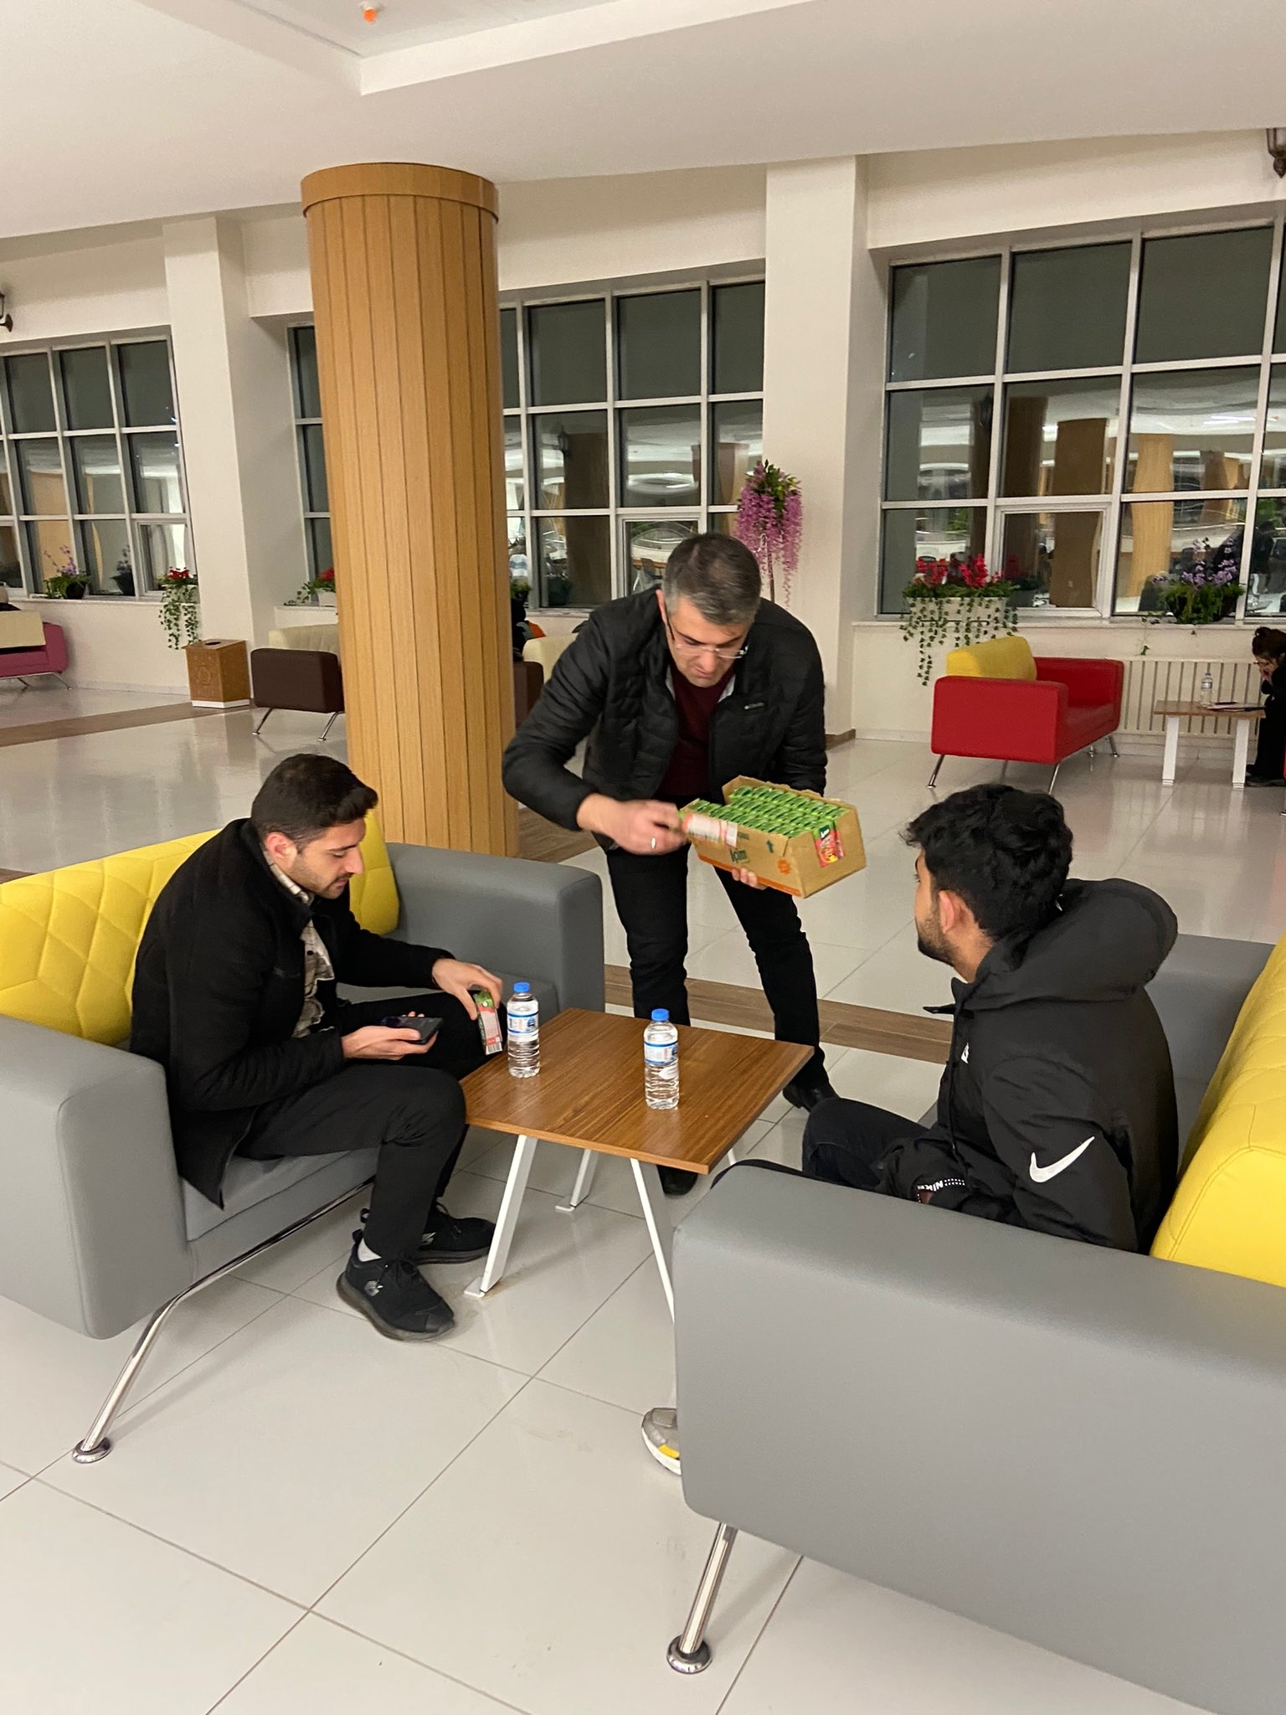
Final ve vize haftalarında Kütüphanemizde ders çalışan öğrencilere Başkanlığımız organizasyonunda ikramlarda bulunuldu.

2022 Bahar dönemi vize ve final sınavları döneminde Kütüphanemiz 7/24 esasında hizmet verdi.
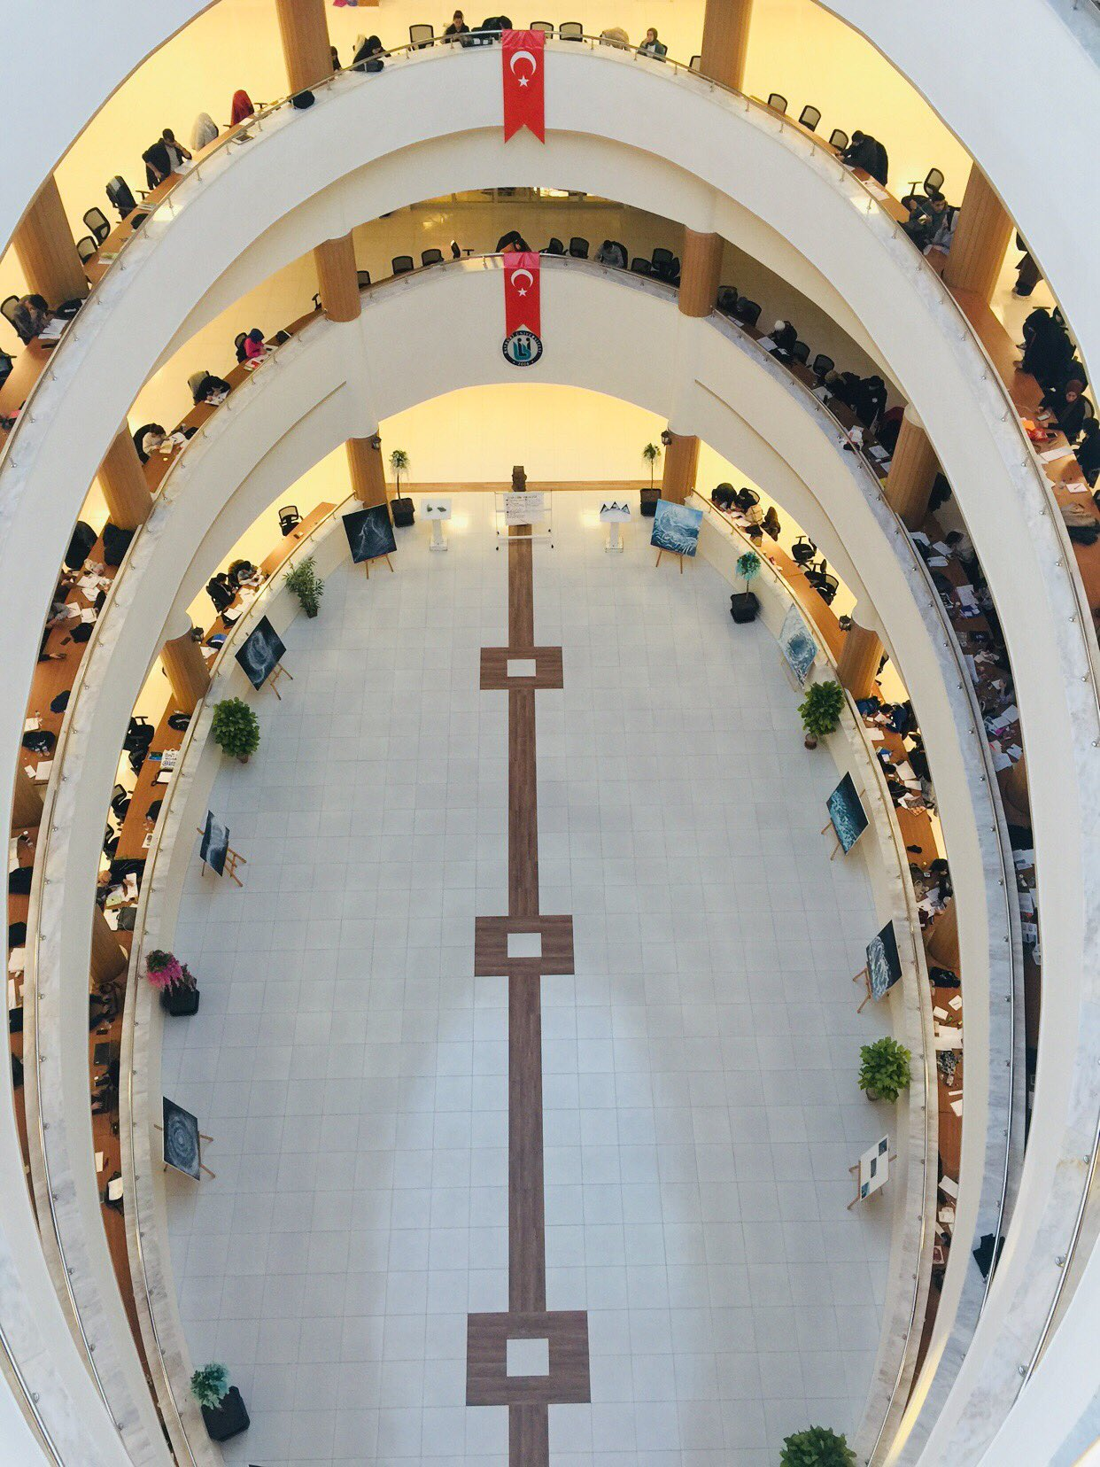
Yükseköğretim Kurulunun (YÖK) yayımladığı 2022 Üniversite İzleme ve Değerlendirme Genel Raporu sonuçlarına göre Üniversitemiz, “Öğrenci Başına Düşen E-Yayın Sayısı" kategorisinde Türkiye'deki tüm üniversiteleri geride bırakarak her bir öğrenci için 410 e-yayınla birinci oldu.
Türkiye’deki devlet ve vakıf üniversitelerinin farklı parametreler eşliğinde değerlendirildiği rapora yansıyan veriler ışığında Üniversitemiz 410 e-yayın ile öğrenci başında en çok e-yayın düşen üniversite oldu. Raporda Üniversitemizi sırasıyla Maltepe Üniversitesi, Amasya Üniversitesi, Artvin Çoruh Üniversitesi ve Kırşehir Ahi Evran Üniversitesi izledi. Rapora dahil olan 199 üniversiteden yalnızca 43'ünün öğrenci başına 100 ve üzeri e-yayın sayısına ulaştığı gözlenirken, Üniversitemizin sahip olduğu kaynaklarla fark ortaya koyması eğitimin kalitesini gösterdi.
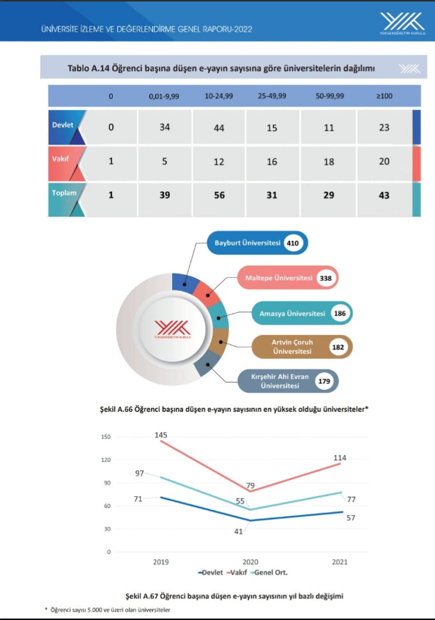

Yenilikler

  - Dünyanın en çok okunan gazete ve dergilerini süreli yayınlar koleksiyonumuza eklendi. (Periyodik aralıklarla güncellenmektedir.)

  - Giriş katımızda oluşturduğumuz alanlarımıza; son çıkan kitaplar, sınavlara hazırlık, Yunus Emre Enstitüsü, TÜBA Yayınları stantları kurduk.

  - Açtığımız kurumsal sosyal medya hesaplarımızda 17 Ocak 2022’den bugüne her gün “HerGünBirKitap” hashtag’i ile paylaşımlar yapılmaktadır. Ayrıca akademik ve idari personelimiz ile öğrencilerimizin Kütüphane hizmetlerimizden daha fazla istifade edebilmeleri için sunduğumuz hizmetlerle alakalı düzenli olarak bilgilendirmeler yapılmaktadır.

  - Veri tabanı hizmeti satın aldığımız firmalar ile iletişime geçilerek; “Turnıtın, iThenticate ve Turcademy” veri tabanı çevrimiçi eğitimi gerçekleştirildi.

  - 2022 Bahar dönemi vize ve final sınavları döneminde Kütüphanemiz 7/24 hizmet verdi.

  - Kullanıcılarımızın, kütüphanemizdeki eserleri tarayabilmeleri, üzerlerindeki kitapları görebilmeleri, ödünç aldıkları kitapların sürelerini uzatabilecekleri, "Cep Kütüphanem" uygulaması hayata geçirildi.

  - Grammarly, Hiperkitap ve Academindex Veri tabanları satın alınarak akademik ve idari personelimizin hizmetine sunuldu.

  - 26 Nisan 2022 tarihinde tüm öğrencilerimize “Kütüphane Kullanıcı Memnuniyet Anketi” gönderilmiştir. Geri dönüşler değerlendirilerek gerekli çalışmalar tamamlanmıştır.

1.3 OKUYUCU HİZMETLERİ
1- Tanıtım, Yararlandırma ve Kullanıcı Eğitimi Servisi,
2- Ödünç Verme Servisi,
3- Kütüphaneler Arası İşbirliği Hizmetleri Servisi,
4- Elektronik Yayınlar Servisi
5- Süreli Yayınlar Servisi
6- Danışma Hizmeti

Okuyucular, kütüphanede açık raf sistemi uygulandığından aradıkları bilgiyi kendileri bulabilirler. Bilgisayar terminalleri, okuyucunun aradığı bilgiye kolaylıkla ulaşabilmesini sağlamak ve elektronik kütüphane hizmetinden faydalanmak amacıyla okuyucu salonlarımızda da bulunmaktadır. Kütüphanemizde bulunan bilgisayarlar aracılığıyla, kitaba, kitabın adından, yazarından, kitap adında geçen herhangi bir kelimeden, konusundan, yayın evinden ve yayın yerinden kitaplara ulaşılabilir. Kütüphane koleksiyonuna, internet üzerinden de ulaşılabilir. Ayrıca, istenilen kitapların yerinde bulunabilmesi için düzenli olarak raf kontrolleri yapılmaktadır.

Kütüphane koleksiyonunun kütüphane dışında kullanımını sağlamak için Kütüphane Yönetmeliği’nin ilgili maddeleri gereğince üye kaydı, materyallerin ödünç verilmesi, istenilmesi halinde süre uzatmalarının yapılması, ödünç verilen materyallerin takibi ve iadesi işlemleri, geciktirilen materyaller ile ilgili işlemler, kütüphaneden ilişik kesme işlemleri vb. çalışmaları da yıl boyunca sağlıklı bir şekilde yürütülmüştür. Kütüphanemiz adı geçen işlemleri hafta içi eğitim-öğretim zamanlarında 08.00-22.00, cumartesi ve pazar günleri 10.00-22.00 eğitim-öğretim zamanı dışında 08.00-17.00 saatleri arasında gerçekleştirmiştir.(Final ve vize haftalar: 08:00-00:00)

Ayrıca, kullanıcılarımız, üniversite kütüphaneleri arası işbirliği çerçevesinde, kütüphanemiz aracılığı ile ödünç verme hizmetlerinden yararlanabilirler. Merkez Kütüphanemizde bulunmayan kitap ve makaleleri Kütüphaneler arası İşbirliği Politikaları çerçevesinde yurt içi ve yurt dışı kütüphane ve bilgi merkezlerinden temin etmek mümkündür.

Kütüphanemizin tanıtımı ve kullanılabilirliği açısından kütüphanemizin amacına, hedeflerine ve görevlerine uygun bir biçimde hizmetlerinin internet ortamından erişilebilir hale getirilmesi, internette dağınık bilgiye düzenli erişimin sağlanması amacıyla web sayfası tasarımı yapılması ve bu sayfanın dinamik ve güncel olarak sürekli erişimde kalması sağlanmaktadır. Bunun yanısıra yıl boyunca deneme erişimlerine açık olan veritabanlarına göre, web sitemiz sürekli olarak güncellenmektedir.

2022 yılı içerisinde okuyucularımıza sunmuş olduğumuz hizmetler, tablolar halinde aşağıda belirtilmiştir.

Tablo 1

KULLANICI TİPİ İSTATİSTİĞİ

Akademik | 288
İdari Personel | 148
Lisans öğrenci | 10.044
Önlisans öğrenci | 8.994
Yüksek Lisans | 990
TOPLAM | 20.464

Tablo 2 Tablo 3

2022 YILI AYLARA GÖRE
“ ÖDÜNÇ ALINAN KİTAP ” SAYILARI
Ocak | 330 Adet
Şubat | 914 Adet
Mart | 653 Adet
Nisan | 955 Adet
Mayıs | 520 Adet
Haziran | 128 Adet
Temmuz | 83 Adet
Ağustos | 94 Adet
Eylül | 88 Adet
Ekim | 2024 Adet
Kasım | 1429 Adet
Aralık | 1429 Adet
TOPLAM | 8647 Adet

2022 YILI AYLARA GÖRE
“ ÖDÜNÇ ALAN ÜYE ”
SAYILARI

Ocak | 110 Kişi
Şubat | 220 Kişi
Mart | 200 Kişi
Nisan | 300 Kişi
Mayıs | 150 Kişi
Haziran | 30 Kişi
Temmuz | 15 Kişi
Ağustos | 20 Kişi
Eylül | 25 Kişi
Ekim | 350 Kişi
Kasım | 270 Kişi
Aralık | 320 Kişi
TOPLAM | 2010 Kişi

Tablo 4

2022 KÜTÜPHANELER ARASI ÖDÜNÇ VERME İSTATİSTİKLERİ (KİTS)
Hizmet Türü | Ocak | Şubat | Mart | Nisan | Mayıs | Haziran | Temmuz | Ağustos | Eylül | Ekim | Kasım | Aralık | TOPLAM
Yurtiçi Kitap Getirtme | - | - | - | - | - | - | - | - | - | - | - | - | 0
Yurtiçi Kitap Gönderme | 2 | - | - | - | - | - | - | - | - | - | - | 3 | 5

IV- KURUMSAL KABİLİYET VE KAPASİTENİN DEĞERLENDİRİLMESİ

Üstünlükler

- Üniversite yönetiminin desteği,
- Kütüphanenin kendine ait bütçesinin olması,
- Kullanıcılarımızın desteği,
- E-Kütüphane hizmetlerinin veriliyor olması,
- ANKOS (Anadolu Üniversite Kütüphaneleri Konsorsiyumu), KİTS (Kütüphanelerarası İşbirliği Takip Sistemi), BLU (Balkan Ülkeleri Kütüphaneler Birliği ), TO-KAT Toplu Kataloğu ve ULAKBİM EKUAL (Elektronik Kaynaklar Ulusal Akademik Lisansı), TÜBESS (Türkiye Belge Sağlama Sistemi) üyelikleri,
- Diğer üniversite kütüphaneleri ile iletişim içinde olunması ve işbirliği sağlanması,
- Koleksiyonun Elektronik Kütüphane Güvenlik Sistemi ile korunması,
- Kütüphaneler arası işbirliği çerçevesinde diğer üniversite kütüphanelerinden ödünç materyal sağlanması,
- Kütüphanecilik hizmetlerinde personelin istek, çaba ve ilerleme hızı,
- İşlevsel bir kütüphane web sayfasına sahip olunması,
- İyi bir kütüphane otomasyon programına sahip olunması,
- Kütüphane koleksiyonuna kütüphane dışından da çevrimiçi olarak erişilebilmesi,
- Teknolojik gelişmelerin izlenmesi ve bunlara uyum sağlanması,
- Mail sistemi ile kullanıcılarla irtibatın olması
- RFID Akıllı Kütüphane Sistemi ile kullanıcıların her türlü işlemlerini ( Ödünç – İade – Katalog Tarama ) yapıyor olması.
- Dış çevreyle etkileşim içinde olmak.
- İdealist ve ilkeli bir çalışma planlama.
- Etik ve mesleki etik değerlere sahip dürüst personel yapısına sahip olma.
- Güncel ve nitelikli bir koleksiyona sahip olma.
- Bilgisayar ve e-kaynaklara ilişkin zengin bir koleksiyona sahip olma.

B- Zayıflıklar
- Ciltleme ve onarım birimi olmaması.
- Kitap hijyenine yönelik teknik donanım bulunmaması.
- Açık erişim ve arşiv politikası kapsamında Dspace programına üyelik ve veri girişinin yetersiz olması.
- Personel sayısı yetersizliği.
- Bina yapısından kaynaklı olarak ses yalıtımının yetersiz olması.
- Üniversite kütüphaneciliğine yönelik yapılan seminer, toplantı vb. etkinliklere katılımın az olması.

V- HEDEFLER
- Periyodik yayınların okuyucularımıza sunulması ve arşivlenmesi için ayrı bir alan oluşturulması.
- Araştırmacılarımızın kullanabilmesi için bilgisayar odası veya odaları oluşturulması.
- Kütüphane kullanıcılarının dinlenebilecekleri kantin-kafeterya vb. sosyal alanların oluşturulması.
- Basılı kaynak koleksiyonunun ihtiyaçlar ve istekler doğrultusunda sayı ve nitelik olarak arttırılması.
- Engelli kullanıcılarımızın da kütüphane hizmetlerinden yararlanmalarını sağlayacak gerekli donanımların oluşturulması için ön çalışmaların yapılması.
- Elektronik dergilerin, veri tabanlarının ve e-kitapların kullanıcılarımızın talepleri doğrultusunda devamlılığının sağlanması ve yeni eklenecek elektronik kaynakların seçilmesi.
- Her yıl kütüphaneler haftası kapsamında etkinlikler düzenleyerek daha çok kullanıcıya erişilmesi.
- Kütüphane web sayfasının etkin kullanımı ve web üzerinden kullanıcı memnuniyetini belirlemek amacıyla, anket çalışmalarının başlatılması ve değerlendirilmesi için gerekli teknik desteğin sağlanması.
- Veri tabanlarımız konusunda öğretim elemanlarımızı periyodik olarak bilgilendirmek.
- Açık erişim ve arşiv politikası Dspace programına tüm akademik personelin üyeliklerinin yapılması ve en üst seviyede veri girişlerinin yapılması.
- Yeni başlayan öğrencilere oryantasyon eğitimi verilmesi.
- Kütüphanedeki basılı eserlerin elektronik ortama kazandırılarak bir arşiv oluşturulması.

VI - İÇ KONTROL GÜVENCE BEYANI

Harcama Yetkilisi olarak yetkim dahilinde; bu raporda yer alan bilgilerin güvenilir, tam ve doğru olduğunu beyan ederim.

Bu raporda açıklanan faaliyetler için bütçe ile tahsis edilmiş kaynakların, planlanmış amaçlar doğrultusunda ve iyi mali yönetim ilkelerine uygun olarak kullanıldığını ve iç kontrol sisteminin işlemlerin yasallık ve düzenliliğine ilişkin yeterli güvenceyi sağladığını bildiririm.

Bu güvence, üst yönetici olarak sahip olduğum bilgi ve değerlendirmeler, iç kontroller, iç denetçi raporları ile Sayıştay raporları gibi bilgim dahilindeki hususlara dayanmaktadır.

Burada raporlanmayan, idarenin menfaatlerine zarar veren herhangi bir husus hakkında bilgim olmadığını beyan ederim. (02.01.2023)

Arif ERKUL
Daire Başkanı

Adres: Bayburt Üniversitesi
Baberti Külliyesi 69000 BAYBURT
Tel : +90 458 210 73 51
Faks : +90 458 21073 46
E-posta:kutuphane@bayburt.edu.tr

